**BÖLÜM 9: TOPLAM TALEP VE TOPLAM ARZ**

Bu bölümde IS-LM modelinin “*fiyatlar genel seviyesi sabit*” varsayımı terk edilerek ekonomideki toplam talep; daha sonra farklı yaklaşımlar altında toplam arz eğrisi ele alınacaktır.

Bu ve takip eden diğer ünitede beklenen ve gerçekleşen enflasyon haddinin sıfır ya da sıfıra yakın olduğu ve buna bağlı olarak beklenen ve gerçekleşen reel faiz oranı ile nominal faiz oranın yaklaşık aynı olduğu varsayılır. Böylece yatırım, nominal faizin bir fonksiyonu olarak kabul edilir.

**9.1 TOPLAM TALEP**

**9.1.1 Toplam Talep Eğrisinin Türetilişi**

*Toplam Talep (AD) eğrisi, mikro düzeyde bireysel talep eğrisi gibi negatif eğimlidir. Ancak bu benzerliğin arkasında yatan iktisadi gerçeklik tamamen faklıdır: Bireysel talep eğrisinin negatif eğimli olmasının ardında gelir-ikame etkileri vardır. ***Oysa AD’nin negatif eğimi, P ile M/P arasında ters yönlü bir ilişki olmasından kaynaklanmaktadır***. Şöyle ki:

**P↑→M/P↓→i↑→Ip↓→AE, AD ve Y↓**

**Şekil 9.1: Kapalı Bir Ekonomide Toplam Talep Eğrisinin Türetilişi**

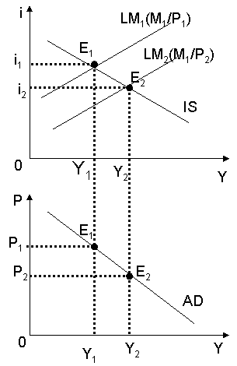

Fiyatlar genel seviyesinde bir düşmeye (P1→P2) bağlı olarak reel para arzı artmış ve bu durumu temsilen LM1 dışa LM2 olarak dışa-sağa kaymıştır. Eşanlı denge başlangıçta E1 (i1-Y1) iken şimdi E2 (i2-Y2) olmuştur. Yani eşanlı denge, P1 geçerli iken Y1; P2 geçerli iken Y2 hâsıla seviyelerinde sağlanmaktadır. Bu durumda P ve Y arasındaki ilişkiyi veren AD, grafiğin alt kısmında gösterildiği gibi belirlenmektedir.

**Sonuç:** E1 ve E2 gibi noktalarda eşanlı dengeler sağlandığına göre, ***AD eğrisini mal-para ve tahvil piyasalarında eşanlı dengeyi sağlayan fiyat ve hâsıla düzeyi bileşenlerinin geometrik yeri olarak tanımlamak mümkündür.***

**9.1.2 Toplam Talep Eğrisinin Eğimi**

AD eğrisinin eğimi dört faktöre bağlı olarak değişmektedir: “b, kE, h ve k”.

\**b ne kadar büyükse*, P’deki düşmenin yaratacağı i düşüşü karşısında I o kadar fazla artar ve *AD o kadar esnek (yatık) olur*. (P↓→ (M/P)↑ →i↓→Ip↑ ***(b katsayısının büyüklüğüne bağlı ve orantılı olarak****)* →AE ve AD↑→Y↑)

\**kE ne kadar büyükse*, P’deki düşmenin yaratacağı i düşüşü karşısında I ve sonra çarpan etkisi ile AE ve Y de o kadar fazla artar. Dolayısıyla ***AD o kadar esnek (yatık) olur.*** Bu durumda IS eğrisinin eğiminin b ve kE tarafından belirlendiği dikkate alınırsa ***IS eğrisi ne kadar yatık (esnek) olursa AD’de o kadar esnek (yatık)olur.***

(P↓→ (M/P)↑ →i↓→Ip↑ ***(b katsayısının büyüklüğüne bağlı ve orantılı olarak****)* →AE ve AD↑***(kE katsayısının büyüklüğüne bağlı ve orantılı olarak****)* →Y↑)

*P’deki düşüşe bağlı olarak sırasıyla P↓→(M/P)↑→i↓→Ip↑→AE, AD ve Y↑. Faizlerdeki düşüş ve hâsıladaki artışa bağlı olarak reel para talebi (L=Lo+kY-hi) ve dolayısıyla “i” tekrar artar; ilk ortaya çıkan I, AE, Y artışı etkisinin bir kısmı kısırlaştırılır. *Bu noktada h ve k ne kadar küçük olursa* faizdeki düşüş ve hâsıladaki artış karşısında L ve buna bağlı olarak i o kadar az artar. *Kısırlaştırma etkisi küçük, Y’deki artış büyük ve AD eğrisi daha esnek (yatık) olur.*

**Şekil 9.2: Toplam Talep Eğrisinin Eğimi**

Yukarıda elde edilen sonuçları cebirsel olarak bulmak mümkündür:



Yukarıda görülen denklem nominal para arzı sabitken P de meydana gelecek herhangi bir değişmenin hasıla üzerinde yaratacağı etkinin büyüklüğünü tanımlamaktadır.

Formülün sağ tarafında yer alan ikinci terimin 1’den büyük olan değeri, payda yer alan b ve kE ile doğru; payda da yer alan h ve k ile ise ters orantılı olacaktır.

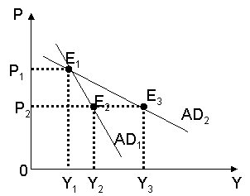

**9.1.3 Toplam Talep Eğrisinin Konumu**

**Şekil 9.3: AD Eğrisinin Konumu: Genişletici Maliye Politikası**

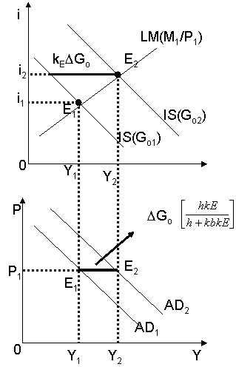

***AD eğrisinin konumu IS ve LM eğrilerinin konumu tarafından belirlenir.*** Bu eğrilerin konumu değişince AD eğrisinin de konumu değişecektir.

E1 başlangıç eşanlı denge noktası iken kamu harcamalarında bir artışa bağlı olarak IS eğrisi kEΔGo kadar dışa kaymış ve yeni eşanlı denge E2 noktasında sağlanmıştır. P’de herhangi bir değişme yokken IS’deki kaymaya bağlı olarak iki farklı Y düzeyi söz konusudur. Bu durum mal ve para piyasalarında eşanlı dengeyi sağlayan P-Y bileşimlerinin geometrik yeri olarak tanımlanan AD doğrusunun P1 seviyesinde dışa kayması ile gösterilmektedir (AD1→AD2). *AD, ΔGo’nun maliye politikası çarpanı ile çarpımı kadar dışa kayacaktır*.

**Şekil 9.4: AD Eğrisinin Konumu: Genişletici Para Politikası**

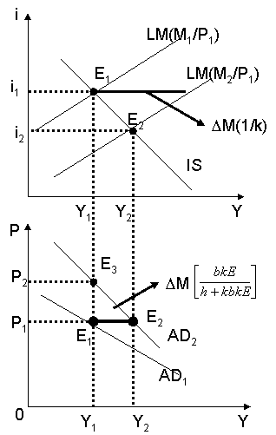

E1 başlangıç eşanlı denge noktasıdır. *Nominal para arzı M1’den M2’ye artınca* LM eğrisi de “1/k*ΔM” kadar dışa kayar. Yeni eşanlı denge E2 noktası ile temsil edilmektedir. P1 fiyat düzeyinde Y1 ve Y2 hâsıla düzeylerinden geçen iki AD doğrusu söz konusudur. Para arzındaki bir artış AD’nin de dışa kaymasını netice vermektedir. *AD, “para politikası çarpanı”nın büyüklüğüne bağlı olarak dışa kayacaktır.*

Diğer taraftan M’deki artışa eş bir P artışı (örneğin %10) yaşanırsa reel para arzı aynı kalır. Faiz, I, AE ve Y değişmez. AD2 üzerindeki E3 noktası bu durumu temsil etmektedir.

AD eğrisi cebirsel olarak:

P= a-bY+(Diğer faktörler; M, G)

**9.2 TOPLAM ARZ**

Bir ekonomide farklı fiyat düzeylerinde üretilmek-satılmak istenen hâsıla miktarına toplam arz (AS) denir. ***AD eğrisinin aksine AS eğrisinin yapısı ve biçimi hakkında iktisatçılar arasında bir fikir birliği yoktur***. Bu bakımdan konu burada farklı iktisadi ekoller bağlamında incelenecektir.

**9.2.1 Klasik (Neoklasik) Toplam Arz Eğrisi**

*Klasik-Neoklasik model

***\*(Neo) Klasik modelin yapısını belirleyen üç temel varsayım:***

***a. Rasyonellik:*** Kâr ve fayda max.

***b. Para hayalinin olmaması:*** Reel değişkenler üzerinden karar verme.

***c. Piyasalar sürekli temizlenir:*** Tüm piyasalarda fiyatlar esnektir ve taraflar tam bilgi sahibidir.

*Klasik modelde AS eğrisi, kısa dönem toplam üretim fonksiyonu ve emek piyasası birlikte ele alınarak türetilir. (**Neden?)**

**9.2.1.1 Kısa dönem toplam üretim fonksiyonu**

Klasik modelde ***toplam üretim fonksiyonu (Y)***: Bir ekonomideki n sayıda firma tarafından, üretim teknolojisi veri iken, belirli bir dönemde belirli miktarda girdiler kullanılarak üretilecek en fazla çıktı miktarı olarak tanımlanabilir.

**Y=F(K, L)**

*Klasiklere göre belirli bir dönemde sahip olunan K ile kullanılan K arasında fark yoktur (*Rasyonel davranış varsayımı gereği*). Bu bağlamda K aslında belirli bir dönemde ekonominin sahip olduğu sermaye stokunu gösterir.

**Şekil 9.5: Kısa Dönem Toplam Üretim Fonksiyonu**

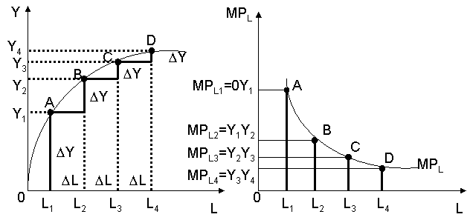

Klasik modelde K analiz döneminde sabit kabul edilir ve bu husus, ***kısa dönem toplam üretim fonksiyonu*** olarak nitelendirilir:

Y= F(K, L)

***Emeğin marjinal ürünü*, MPL**=ΔY/ΔL

*Azalan verimler kanunu

*Üretimin üç safhası

**9.2.1.2 Toplam Emek Talebi**

Klasik modelde, kısa dönem üretim sürecinde talep edilen toplam emek miktarı, bireysel bir firmanın emek talebi incelenerek açıklanabilir:

*Tam rekabet piyasasında kısa dönem üretim sürecinde kâr mak. koşulu: **MRi=MCi**

*Tam rekabette MR=P olduğuna göre: **P=MC**

*Kısa dönem üretim sürecinde emek değişken (ilave) faktör olduğuna göre: **MC=W/MPLi**

*Bu durumda kâr mak. koşulu: P=**W/MPLi**

*Üstte yer alan denklik reel ücret cinsinden de gösterilebilir: **MPLi=W/P**

Bu son denklikteki W/P oranı, nominal ücretin (W) satın alama gücünü (mal cinsinden değerini) gösterir ve **reel ücret (w)** olarak ifade edilir.

*\*Bu durumda kısa dönemde firmanın kâr mak. koşulu, emeğin marjinal ürününün reel ücrete eşit olması şeklinde belirlenebilir.* **w=** **MPLi**

*Diğer taraftan kısa dönem üretim süreci azalan verimler kanununa tabi olduğundan kullanılan emek miktarı arttıkça MPLi düşer. Bu durumda daha fazla emek kullanmak için reel ücretin de düşmesi gerekir. Böylece emek talebi, reel ücretin ters bir fonksiyonu haline gelir:

**LDi=f(-w)**

**Şekil 9.6: Bireysel ve Toplam emek Talebi: LDi= f(w), LD= f(w)**

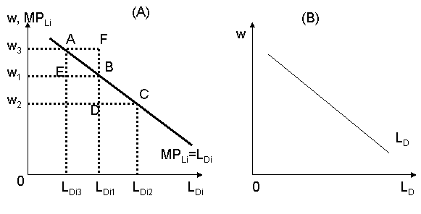

Yandaki grafik bize LD ile w ve MPLi arasında ters yönlü bir ilişki olduğunu yansıtır. Kullanılan emek miktarı arttıkça MPLi düşmekte ve kâr mak. koşulu gereği w’de azalmaktadır. Dolayısıyla w ile LDi arasında ters yönlü bir fonksiyonel ilişki bulunmaktadır.

**Şekil 9.9: Toplam Emek Talebi: LD= f(W, P)**

Emek talebi ile ilgili olarak tek bir firma için geçerli olan açıklamalar diğer tüm firmalar ve böylece ekonomideki ***Toplam Emek Talebi*** için de geçerli olacaktır**: LD=F(-w)**

Bu husus reel ücretin unsurları açısından da değerlendirilebilir: **LD= F(-W, +P)**

Yandaki grafik bu son durumu göstermektedir.

*P1 fiyat düzeyinde nominal ücret artınca reel ücrette artmış ve buna bağlı olarak emek talebi LD1’den LD2’ye düşmüştür.

*Nominal ücret veriyken P artarsa (P1→P2), reel ücret düşer ve W1 ücret seviyesinde daha fazla emek talep edilir (LD1→LD3).

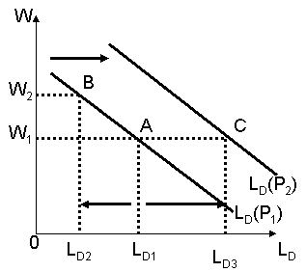

**9.2.1.3 Toplam Emek Arzı**

Bir ekonomide çalışabilecek durumda olan herhangi bir kişi sahip olduğu toplam zamanı (24 saat) “***çalışmak (reel gelir) ve boş zaman***” arasında faydasını en çok kılacak biçimde dağıtır. Bu dağılımın nasıl belirleneceği “***farksızlık eğrileri teorisi***” çerçevesinde incelenebilir.

OK= OL*w→w= OK/OL (eğim)

w arttıkça KL bütçe doğrusunun eğimi artar ve bu doğru dikleşir. İkinci grafikte yer alan KL ve LM bütçe doğruları bu hususu göstermektedir. Böyle bir bütçe doğrusu söz konusu iken toplam faydayı en çok kılacak reel gelir ve boş zaman bileşimi aşağıdaki grafikte gösterilen kayıtsızlık eğrileri yardımıyla bulunacaktır. Bütçe doğrusuna teğet olan kayıtsızlık eğrisinin teğet olduğu noktaya karşılık gelen “*w-boş zaman*” bileşimi, kişinin faydasını en üst noktaya çıkaracak demektir. Bu denge durumu Şekil 9. 10’da gösterilmektedir.

**Şekil 9.8: Çalışma-Boş Zaman Bütçe Doğrusu**

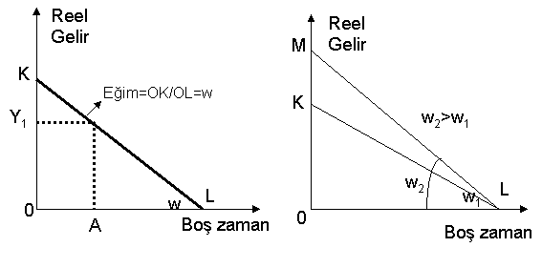

**Şekil 9.9: Farksızlık (kayıtsızlık) Eğrileri**

\***Kayıtsızlık eğrilerinin özellikleri**:

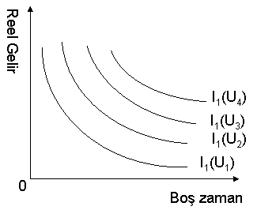

**Şekil 9.10: Çalışma-Dinlenme ve Fayda Maksimizasyonu**

Yandaki grafikte kişi faydasını mak. kılacak denge noktasını “c” olarak belirleyecektir.

Reel ücretlerde bir artış olması Bütçe doğrusunun eğimini değiştirecek ve LK, LM şeklinde temsil edilecektir. Yeni bütçe doğrusuna teğet olan kayıtsızlık eğrisi ve dolayısıyla fayda mak. sağlayan denge noktası (bu noktanın içerdiği w-boş zaman bileşimi) değişecektir. ***Reel ücretin artması bir birine zıt iki etki doğurur:***

***İkame etkisi***: w artınca boş zamanın fırsat maliyeti de artmıştır. Bu durumda kişi daha fazla çalışacak ve daha az dinlenecektir.

***Gelir etkisi:*** w artınca, kişinin eski çalışma saati üzerinden eline geçen reel gelir artar. Dinlenme (boş zaman) normal bir maldır ve artan reel gelir karşısında talebi artar.

***Klasik modelde ikame etkisi gelir etkisinden büyüktür****.* Dolayısıyla net etki ikame etkisi yönünde ortaya çıkar. w artınca kişiler daha fazla çalışmak isterler. Böylece emek arzı ile w arasında pozitif yönlü bir ilişki oluşur: ***w artarsa emek arzı artar:* LSj= f(+w).** Tüm bu açıklamalar diğer kişiler için de geçerlidir. O halde Toplam emek arzı: **LS= f(+w).**

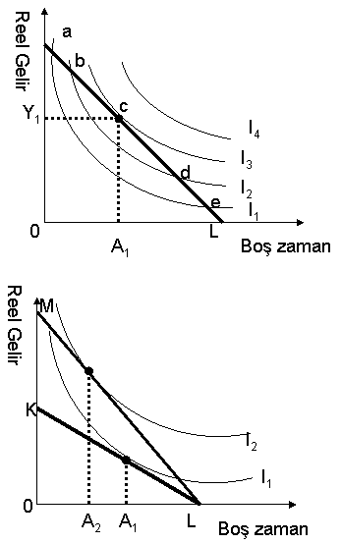

**Şekil 9.11: Toplam Emek Arzı: Ls= f(w)**

*Günlük çalışma süreleri kanunlar ve sendikalar tarafından belirlendiği için, yanda ilk grafikte yatay eksende yer alan “emek saat”, “işçi sayısı” olarak nitelenebilir. *Dolayısıyla reel ücret artınca kişinin çalışmak istediği emek saat artar sonucu, reel ücret artınca çalışmak isteyen toplam kişi artar biçiminde de yorumlanabilir.*

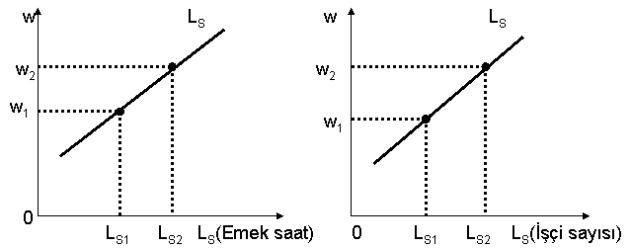

**Şekil 9.12: Toplam Emek Arzı: f(W, P)**

w ile LS arasında arasındaki ilişki, w’nin unsurları W ve P açısından da incelenebilir. w=(W/P)→

LS= f(+W, -P).

Yandaki grafik reel ücretin unsurları ile emek arzı arasındaki ilişkiyi göstermektedir. P sabitken W artarsa w de artar ve emek arzı artar (LS2). Diğer taraftan W sabitken P artarsa w düşer ve emek arz doğrusu içe kayarak aynı W seviyesinde daha az emek arz edilmesini netice verir (LS3).

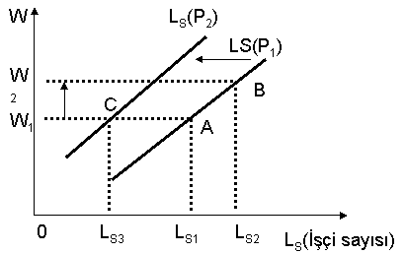

**9.2.1.4 Emek Piyasasında Denge**

**Şekil 9.13: Klasik Modelde Emek Piyasasında Denge**

Emek piyasası A noktasında dengededir. Piyasaların sürekli temizlendiği varsayımı gereği wE denge reel ücret düzeyine daima eşittir. Le tam istihdam düzeyini yansıtmaktadır. Ekonomide gayri iradi işsizlik yoktur (u=uN, uC=0). Emek piyasası tam istihdam düzeyinde daima dengededir.

Bu denge, reel ücreti oluşturan unsurlar itibariyle de gösterilebilir (grafik b).

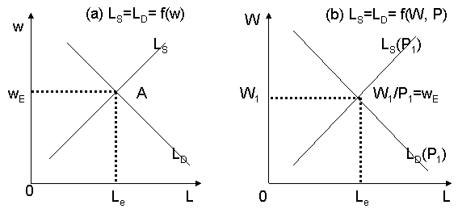

**Şekil 9.14: Klasik Modelde Emek Piyasasında Denge: Fiyatın Değişmesi**

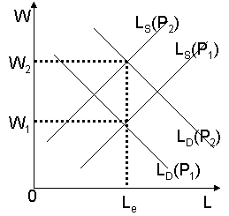

*Piyasaların sürekli temizlendiği varsayımı gereği reel ücretin denge reel ücrete daima eşit olması, fiyat düzeyi değişince nominal ücretin anında P deki bu değişime intibak ettiği anlamına gelmektedir*. P1 fiyat seviyesi W1 nominal ücret düzeyinde LD(P1) ve LS(P1) birbirine eşit ve emek piyasası tam istihdam düzeyinde dengededir. *Fiyatların P2 seviyesine çıkmasıyla* LE’nin korunabilmesi için LD dışa LS içe kaymalı ve böylece nominal ücretler W2 seviyesine çıkarak P artışına intibak etmelidir. ***Bunun olabilmesi aslında nominal ücretlerin esnek olduğu ve tarafların fiyat dizeyi konusunda tam bilgiye sahip oldukları anlamına gelir.***

**9.2.1.5 Klasik Toplam Arz Eğrisinin Türetilişi**

**Şekil 9.15 Klasik Modelde Toplam Arz Eğrisi**

Reel ücretin denge reel ücrete eşit olması, ekonomide tam istihdam düzeyini veren bir emek piyasası dengesi ve tam istihdam üretim düzeyini veren bir mal piyasası dengesini sürekli kılar. Bu durumda fiyatlarda bir değişme olduğunda nominal ücretler anında intibak eder ve LF ve dolayısıyla YF değişmez. Bu durumda P’den bağımsız tek bir üretim düzeyini yansıtan AS, dikey eksene paralel bir doğru şeklini alır. AS eğrisinin biçimi LD ve LS tarafından belirlenir.

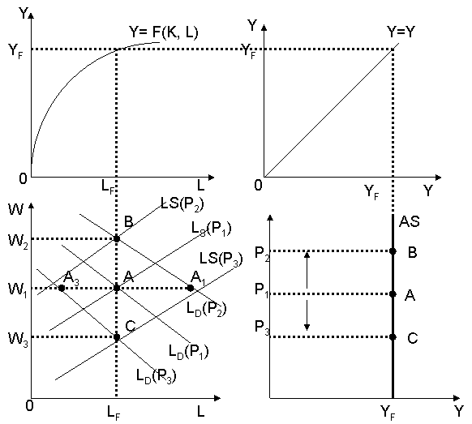

**9.2.2 Keynesyen Toplam Arz Eğrisi**

* *Keynes’in emek talebi konusunda yaptığı analiz Klasik model analiziyle aynıdır.*

**LD= f(-w); →LD= f(-W, +P)**

**Şekil 9.16: Keynesyen Modelde Emek Talebi: LD= f[W(-), P(+)]**

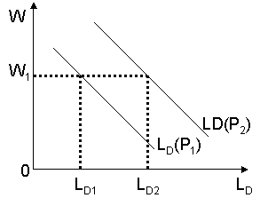

Keynesyen modeldeki LD analizi Klasik analizle aynıdır.

**Şekil 9.19: Keynesyen Modelde Emek Arzı: LS= f[W(∞), P(0)]**

*Keynesyen modelde (KM) LS w’nin (W/P) değil W’nin bir fonksiyonudur. Dolayısıyla LS P değişmelerinden etkilenmez*, ***işçilerde para hayali vardır.***

LS= f (+W, P(0)). ***Ayrıca nominal ücretler aşağı yönde esnek değildir.*** KM’de LS W’deki değişmelere sonsuz esnektir: Nominal ücretlerde çok küçük bir değişme olduğunda LS sıfıra düşer. Bu durumda **LS= f[W(∞), P(0)]. *Bu denklik bize emek arzının fiyat değişmelerinden etkilenmediğini ve nominal ücretlerde küçük bir değişme karşısında sıfıra düştüğünü, dolayısıyla nominal ücretin tam istihdama ulaşılıncaya kadar sabit olduğunu, bu ücret düzeyinden işçilerin istenilen miktarda emek arz etmeye hazır olduklarını ifade eder.*** Tam istihdam seviyesinden sonra dikleşen LS, cari ücret düzeyinde isteyen işçilerin tümünün çalıştığını ve dolayısıyla emek arzını artırmanın artık mümkün olmadığını ifade eder.

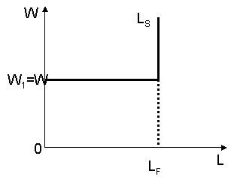

**Şekil 18: Keynesyen Modelde Toplam Arz Eğrisi**

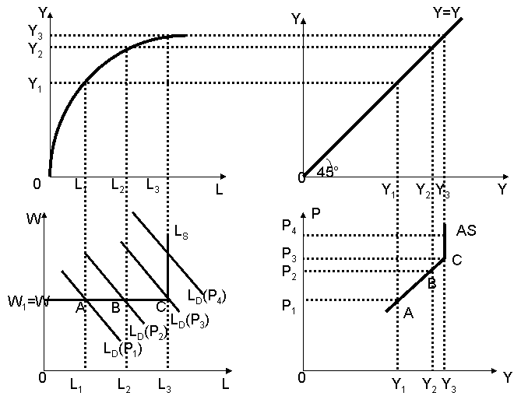

Nominal ücretler sabitken P’nin artması w’yi düşürür ve LD, Y artar. Bu tam istihdam üretim seviyesine kadar devam eder. Ancak bu noktadan sonra fiyatların artması emek arzını ve hâsıla miktarını artıramaz. *Dolayısıyla tam istihdam üretim düzeyine kadar fiyatlar genel seviyesi ile hâsıla düzeyi arasında pozitif bir ilişki vardır ve AS bu ilişkiyi yansıtacak biçimde pozitif eğimlidir.* Yani toplam arz toplam talepten bağımsız değildir. Tam istihdam seviyesinden sonra ise fiyat artışları kullanılan emek miktarını ve dolayısıyla hâsılayı etkilemez. AS fiyatlardan bağımsızlaşır ve dikey eksene paralel dik bir doğru şeklini alır.

**9.2.3 Piyasa Aksaklıkları ve Toplam Arz Eğrisi**

*Klasik modelin “piyasaların sürekli temizlendiği, nominal ücretlerin esnek ve tarafların tam bilgiye sahip olduğu” varsayımları uzun dönemin aksine kısa dönemde geçerli olmayabilir*: Nominal ücretler sözleşmelerle belirlenir ve kısa dönemde sabittir. Diğer taraftan firmalar fiyatlar genel seviyesi hakkında işçilere kıyasla daha fazla bilgi sahibidirler. Bu ve benzer sebeplerle nominal ücretler uzun dönemde esnek olsalar da kısa dönemde yapışkan (katı)’dır. *Bu tür piyasa aksaklıkları bekleyişlerin analize dâhil edilmesini gerekli kılar*. Aşağıda piyasa aksaklıkları ve bekleyişleri dikkate alan AS eğrisi analizleri incelenecektir.

**9.2.3.1 İşçi Yanılma Modeli (M. Friedman)**

Emek talebi gerçekleşen reel ücretin bir fonksiyonudur : LD= f(W/P); LD= f(W, P)

Emek arzı ***beklenen reel ücretin*** bir fonksiyonudur :LS=: f(W/Pe) LS= f(W, Pe)

İşçi yanılma modelinde emek arzının beklenen reel ücretin bir fonksiyonu olması, emek arzının aslında gerçekleşen reel ücret ile işçilerin fiyat düzeyi konusunda yanılmalarının çarpımına bağlı olması anlamına gelir: W/Pe=W/P*P/Pe . Bu durumda **LS= f(W/P*P/Pe)** şeklinde ifade edilebilir.

**Şekil 9.19: İşçi Yanılma Modeli: Emek Piyasasında Denge**

İşçi yanılma modelindeki LS denkliğine göre işçilerin bekledikleri fiyat düzeyi (Pe) veri iken fiyat düzeyi yükselince her alternatif reel ücret düzeyinde emek arzı artar. Zira işçiler fiyat artışları konusunda eksik bilgiye sahiptirler. Örneğin Pe=0,10; P=0,20 ve W=0,15 ise bu durumda eksik bilgiye sahip olan işçiler nominal ücretteki 0,15’lik artışa bakarak reel ücretin arttığını düşünecek ve daha fazla emek arz edeceklerdir. Oysa gerçek fiyat artışı 0,20’dir ve W artışı bu orandan 0,05 daha küçüktür. Tam bilgi sahibi olan firmalar açısından reel ücret düşmüştür. Buna bağlı olarak emek talep miktarı artacaktır.

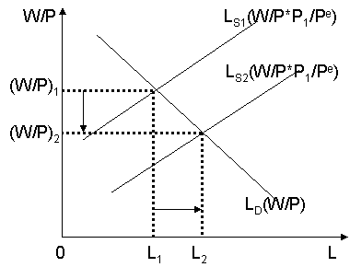

**Şekil 9.20: İşçi Yanılma Modeli: Kısa dönem Arz Eğrisi**

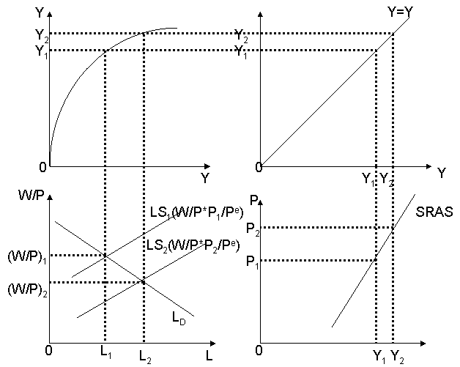

Üretimde kullanılan emek miktarının artması üretimi de artırmıştır. Dolayısıyla fiyatlar genel seviyesi ile hasla düzeyi arasında doğrusal bir ilişki söz konusudur. Yandaki grafik bu durumu özetlemektedir. İşçi yanılma modelinde ortaya çıkan AS eğrisi denklemle de ifade edilebilir:

**Y=YN+α(P-Pe), α > 0**

**P=Pe→Y=YN**

**P>Pe→Y>YN**

**9.2.3.2 Firma Yanılma Modeli (Eksik bilgi modeli, E. LUCAS, Yeni Klasik Model)**

Her bir firma, genellikle tek bir mal üretir ancak pek çok mal tüketir. Kendi ürettiği malın fiyatı hakkında tam bir bilgi sahibi olabilir fakat diğer malların fiyatı hakkında tam bilgi sahibi olamaz. ***Ürettiği malın fiyatına dair sahip olduğu tam bilgiyle diğer tüm malların fiyat (P) bilgisini karıştırabilir.*** Böyle bir durumda üretici kendi malının fiyatı P1 ve fiyatlar genel düzeyi beklentisi Pe’yi birlikte değerlendirir. P1 dâhil tüm fiyatlar attığında, üreticinin fiyat beklentisi Pe eğer gerçek fiyat düzeyi P’den küçük ve ***üretici gerçek fiyat düzeyi hakkında tam bilgi sahibi değilse, sadece kendi ürettiği malın fiyatının arttığını düşünecek ve arzını artıracaktır.*** Aynı mantıksal sürecin tüm üreticiler için de geçerli olacağı hesaba katılırsa eksik bilgi modeli diye de adlandırılan firma yanılma modelinde, P>Pe olması hâsılanın artmasına ve dolayısıyla da arz eğrisinin pozitif eğimli olmasına yol açar.

**Y=YN+α(P-Pe), α>0**

**9.2.3.3 Katı Yapışkan Ücret Modeli (S. Fisher, Yeni Keynesyen Model)**

Nominal ücretler, taraflar arasında sözleşmeler ile belirlenir ve 2–3 yıl boyunca sabittir. Nominal ücretlerin değişen iktisadi koşullara uyum sağlayarak düşmesi ya da yükselmesi ancak uzun dönemde mümkün olabilir. Bu durumda nominal ücretler kısa dönemde esnek değildir, aksine katı ve yapışkandır.

*Diğer taraftan taraflar para hayali içinde değillerdir.* Dolayısıyla aslında ileriye dönük fiyatlar genel düzeyi beklentilerine uygun olarak istedikleri reel ücreti garanti edecek bir nominal ücret üzerinde anlaşmaktadırlar. Böylece ***hedeflenen reel ücrete*** (wT)ulaşabileceklerini düşünürler.

**wT= W/Pe, W=wT*Pe**

Toplu iş sözleşmesinde nominal ücret belirlendikten sonra, firmalar fiili fiyat düzeyini öğrenirler. Dolayısıyla da firmalar açısından reel ücret aşağıdaki gibi ifade edilebilir:

**W/P=wT*Pe/P**

En son denkliğe göre, beklenen ve gerçekleşen fiyat düzeyleri arasındaki fark, w ve wT arasındaki farkı da belirleyecektir:

**Pe=P→w=wT**

**Pe<P→w<wT**

**Pe>P→w>wT**

*Bu modele göre işçiler belirlenen W üzerinden firmaların istediği kadar emek arz edeceklerdir. Dolayısıyla istihdam düzeyinin firmalar tarafından belirlendiği ve firmaların daima emek talep eğrisi üzerinde oldukları varsayılır. Bu varsayım altında fiyatlarda beklenmeyen bir artış olduğunda (Pe<P→w<wT) reel ücret düşer ve firmalar daha fazla emek çalıştırırlar. Dolayısıyla istihdam ve hâsıla düzeyi artar. P ile Y arasında doğrusal bir ilişkiyi yansıtan pozitif eğimli bir arz eğrisi oluşur.*

**Y= YN+α(P-Pe), α>0**

**Şekil 9.21: Katı (Yapışkan) Ücret Modeli: Kısa Dönem Arz Eğrisi**

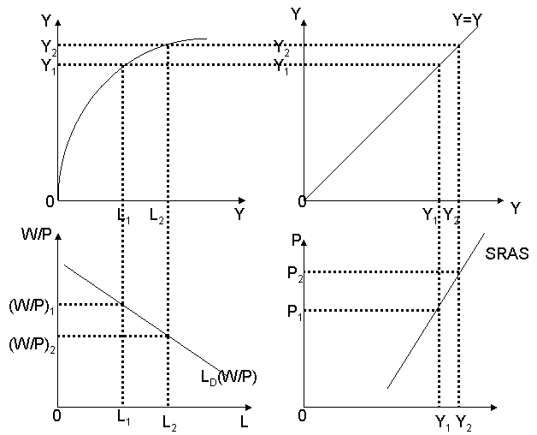

Fiyatlar P1’den P2’ye yükselince reel ücretler düşmüş ve istihdam L1’den L2’ye artmıştır. Buna bağlı olarak üretim miktarı da Y1’den Y2’ye çıkmıştır. P ile Y arsında aynı yönlü bir ilişkiyi yansıtan pozitif eğimli bir SRAS elde edilmiştir.

***SRAS eğrisinin pozitif eğimli olmasının nedeni katı ücret ve işçi yanılma modelinde emek piyasasındaki aksaklık; firma yanılma modelinde ise mal piyasasındaki aksaklıktır.***

**9.2.3.4 Kısa ve Uzun Dönem Toplam Arz Eğrileri**

İster yanılma modellerinden isterse katı ücret modelinden belirlenmiş olsun, SRAS eğrisinin konumu, ceteris paribus, beklenen fiyat düzeyine bağlıdır. SRAS denklemi Y= YN+α(P-Pe)’den de anlaşılacağı üzere *beklenen fiyat (Pe) yükselirse, firmaların alternatif her fiyat düzeyinde üretmek istedikleri hâsıla (Y) azalır*. SRAS içe, sola kayar. Elbette ki tam tersi de geçerlidir.

* **Diğer taraftan Pe=P→ Y=YN ve u=uN olacaktır.**

**Şekil 9.22: Kısa Dönem Toplam Arz Eğrisinin Konumu**

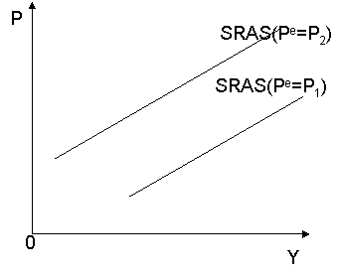

**Şekil 9.23: Uzun Dönem Toplam Arz Eğrisi**

Pe=P→ Y=YN ve u=uN denkliğinin her alternatif beklenen fiyat düzeyi için de geçerli olduğu hesaba katılırsa, Pe’yi P’ye eşit kılan ve dolayısıyla da Y=YN olmasını sağlayan çok sayıda fiyat düzeyi vardır. *Her alternatif beklenen fiyat düzeyinde Pe=P→ Y=YN olmasını sağlayan fiyat düzeylerinin geometrik yerine “****uzun dönem toplam arz eğrisi, LRAS****” denir.* **LRAS’ın konumu doğal hâsıla düzeyi tarafından belirlenir. İktisadi büyüme sonucu doğal hâsıla artınca LRAS sağa kayar.**

